Муниципальное дошкольное образовательное учреждение
«Детский сад №70»

Консультация для родителей

Подготовила
Борисова
Валентина Николаевна

15.03.2023г.
г.Ярославль
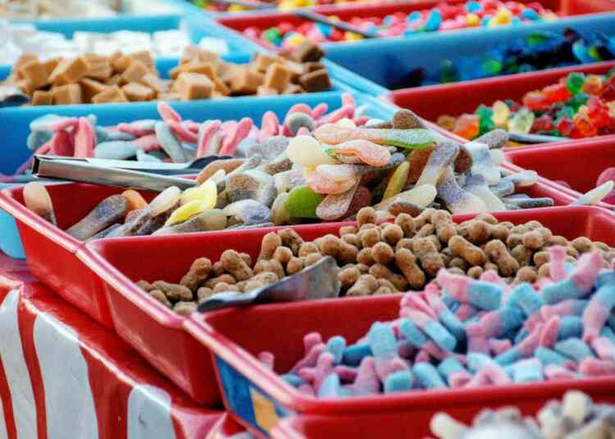
Эксперты единодушны: вредны детям не столько сладости, сколько их излишнее количество.
Сладости – это быстрые углеводы, которые детям необходимы. Дело здесь скорее в количестве. Сколько и каких сладостей стоит давать ребенку в день,
Сколько нужно сахара?
Нутрициологи считают, что вредны детям не столько сладости, сколько их излишнее количество. В Европе и Америке норма обычно превышается из-за увлечения сладкими напитками.
У России же свой «путь»: по исследованиям ФИЦ питания и биотехнологии, наши дети (и их родители) в основном злоупотребляют всевозможными «печеньками» (а также вафлями, булками и т.п.). В итоге дети получают больше, чем нужно, не только сахара, но и жиров. Сейчас в рационе малышей 3-7 лет добавленный сахар составляет 14,5%, у подростков – 13%. Хотя в норме не должен превышать 10%.
Добавленный сахар — это тот, который не содержится в блюде или продукте исходно, а добавляется к нему. Например, варенье содержит как естественный сахар из ягод, так и добавленный, который положили при варке.

А нужен ли сахар вообще?
Проще ли совсем не давать детям сладостей? Мы все рождаемся с врожденным пристрастием к сладкому. Ребенку нужна энергия для роста и развития, и он берет ее именно из углеводов. Сладкое дети любят не зря: быстрые углеводы в разумном количестве им просто необходимы, иначе не будет сил, ни на учебу, ни на занятия спортом, ни даже просто на активные игры.
Если у ребенка нет особых противопоказаний и избытка массы тела, не стоит полностью исключать кондитерские изделия. Только не добавляйте сахар в каши, ягоды и фрукты, имеющие природную естественную сладость, и не приучайте ребенка к послащенной еде или питью.
И все-таки сколько?
Младшие школьники вполне могут съедать в день до 10-15 г сладостей: это примерно соответствует двум небольшим печеньям или мармеладкам, вафельке, зефирке или пастиле. Можно и качественный шоколад (лучше молочный, чтобы нервная система не перевозбуждалась из-за избытка кофеина в горьком шоколаде). Для школьников постарше норма немного больше.
Кроме того, в жизни ребенка есть периоды, когда у него возникает усиленная потребность в сладком – скачок роста, большая физическая или умственная активность, гормональный взрыв. В любом случае лучше отдавать предпочтение качественным продуктам – пастиле, зефиру, мармеладу с натуральными добавками фруктов и соков, цукатам из фруктов. Вместо нектаров выбирайте натуральные соки (норма дошкольника – до 150 мл в сутки, школьника – 150-200 мл).
Сахар – не награда
Ваш ребенок – не дрессированная собачка, поэтому не надо делать сладости – или вообще любую еду – наградой или поощрением за что-то. Лучше всего вообще не акцентировать внимание на сладком как на чем-то особенном. Это просто часть еды, которую он может, если хочет, съесть в конце приема пищи. Детсадовская классика: первое, второе и компот имеет свой смысл – вкус сладкого через центральную нервную систему обеспечивает чувство удовлетворения и означает окончание трапезы.
Важно! Сахарозаменители (фруктоза, ксилит, сорбит), не предназначены для питания здорового ребенка. Их нужно использовать только после консультации с врачом-диетологом.
Когда все-таки можно?
Правильное питание начинается с утра — с плотного завтрака. После него вполне допустима небольшая порция чего-то сладкого. Конфета или долька шоколада не повредит и после спортивного занятия.
А вот до еды лучше не давать ребенку сладостей (даже сока). Любой продукт, богатый углеводами, перебьет аппетит. Не поев как следует, через полтора-два часа ребенок снова захочет перекусить — и снова съест сладкое.
Праздники: опасное время
Покупая к празднику сладкий подарок для ребенка, перед этим нужно внимательно изучить маркировку, на которой указаны компоненты, состав и главное — срок годности.
Если подарок упакован в самом магазине, в нем вполне могут оказаться просроченные сладости. Особенно быстро портятся вафли, печенье и конфеты из желе. У товара должна быть так называемая декларация о соответствии, где перечислен его состав, а на упаковке не должно быть вмятин и подтеков.
Если вы купили подарок, который оказался некачественным, магазин обязан обменять его или вернуть деньги.
В случае отказа обратитесь в Роспотребнадзор.
Содержимое подарка будет изучено в лаборатории, и, если с составом что-то не так, магазину грозит серьезный штраф.
Однако, по мнению большинства диетологов, гораздо больше шансов, что вред ребенку принесет не качество сладостей, а их количество.
Конечно, праздники – время, когда трудно думать об ограничениях. Но все же специалисты советуют сохранять меру.

Источник:
https://miasskiy.ru/20221211-davat-nelzya-otbirat-skolko-sladkogo-davat-detyam

